
12:1～9
そうすれば、わたしはあなたをいなるとし、あなたをし、あなたのをいなるものとしよう。あなたのはとなる。
月曜日
月
日
ていこくれいはいに
せいこうしたら
チェックしよう

アブラハムの牧者とおいロトの牧者が羊のゆえに、いつもけんかをしました。それで、アブラハムはおいロトを呼びました。「ロト、もう、私たちが一緒にいたらむずかしいな。あなたがどの土地でも先に選べば、私は他の土地に行って住むようにするよ」すると、ロトは広くて良い土地を選んで離れました。アブラハムは、反対側にあるけわしい土地に移ったのですが、不平を言いませんでした。むしろ、神様に集中して祈りました。「神様、おいロトと離れました。私に子どもをくださるという契約に不信仰になって、おいロトを養子としようと連れていました。神様が私に約束された息子について二度と不信仰にならず、ただ神様だけを見上げます」
心が苦しかったり、葛藤が生まれましたか。アブラハムのように約束を必ず守ってくださる神様を見上げてください。神様に集中して祈ってみてください。そうすれば、私たちの人生全体と時代を見せてくださり、まことの福音を悟らせてくださろうとする神様の水準が見えるようになるでしょう。みなさんに向かった神様の計画が見えますか。


11
ネヘミヤ
きょうの
みことば
でんどう
きょうの
きょうの
いのり
いちにち １しょう
かみさまの みことばを よもう！

2012.1.29(インマヌエル教会聖日1部)
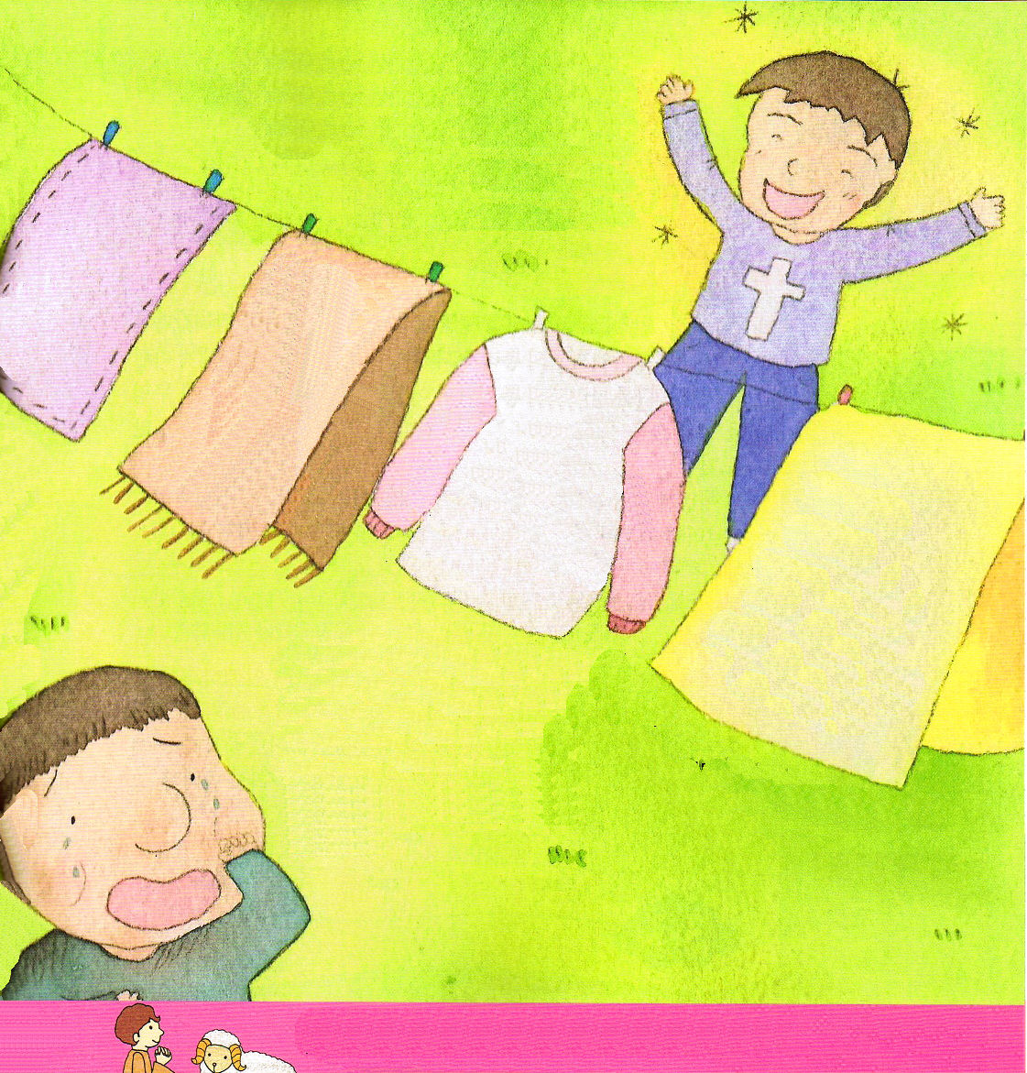

私たちはみな、汚れた者のようになり、私たちの義はみな、不潔な着物のようです。私たちはみな、木の葉のように枯れ、私たちの咎は風のように私たちを吹き上げます。(イザヤ64:6)

アブラハムは、荒れた土地に移りましたが、神様の力を信じて感謝しました。私たちは、弱くて目に見える問題にすぐに倒れますが、神様はともにおられるので、どこでものりこえることができます。イザヤ64章6節を暗唱して、あいている聖書箇所をうめましょう。

アブラハムのように神様に向かって神様に導かれ、神様が喜ばれることを選べる、かっこいい信仰をください。さるイエス・キリストのお名前によっておいのりします。アーメン

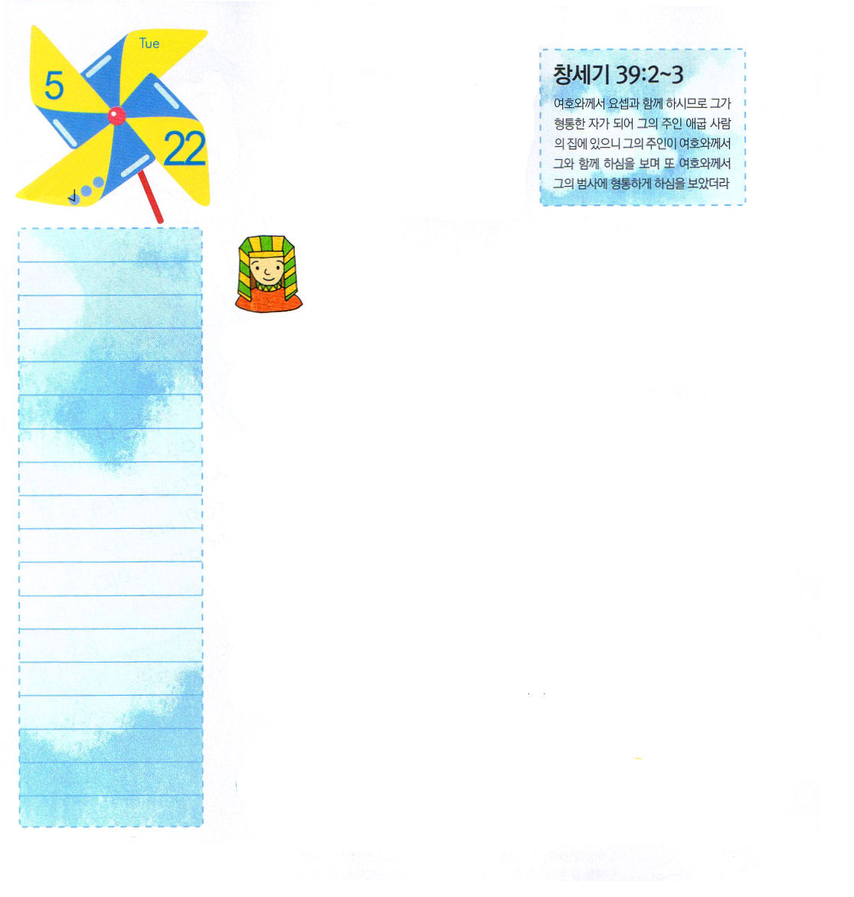
39:1～6
がヨセフとともにおられたので、はなとなり、そのエジプト人ののにいた。のは、がとともにおられ、がのすることすべてをさせてくださるのをた。 (2～3)

火曜日
月
日
ていこくれいはいに
せいこうしたら
チェックしよう

こんにちは!私はヨセフです。兄たちに捨てられて、奴
隷に売られていったのだけど、結局、エジプトの総理
になったヨセフ。よく知っているでしょう。家族に捨てられてひとりで他の国に行って暮らすのは、どんなことだと思う？その上に、くやしい濡れ衣を着せられて監獄まで行ったら、どうだと思う？おそらく耐えるのが難しいと思うレムナントが多いでしょう。
どのように、そのような環境にも勝利することができたか教えてあげましょう。私のひいひいおじいさんのアブラハムのときから伝えられた女の子孫（創世記3:15）箱舟（創世記6:14）犠牲のいけにえ（出エジプト記3:18）の契約を小さいときから聞いていたんだ。この契約は、すべてキリストを示しているということを悟ったんだ。そのあとキリストを見上げながら祈る方法を学んだんだ。そうしたら、神様の力も受けるでしょう。エジプトの奴隷や監獄が問題にならなかったんだよ。神様が私と一緒におられる奥義があったから。みんなも、キリストを生活で適用してみてね。問題が来ても、答えが来ても、キリストを味わったらなにもなくても幸せだよ。自分で質問してみよう。「私は福音を正しく味わっているのか」ということをね。その小さい質問が新しい祝福の開始になるよ。

12
ネヘミヤ
きょうの
みことば
でんどう
きょうの
きょうの
いのり
いちにち １しょう
かみさまの みことばを よもう！
2012.1.29(インマヌエル教会聖日2部)
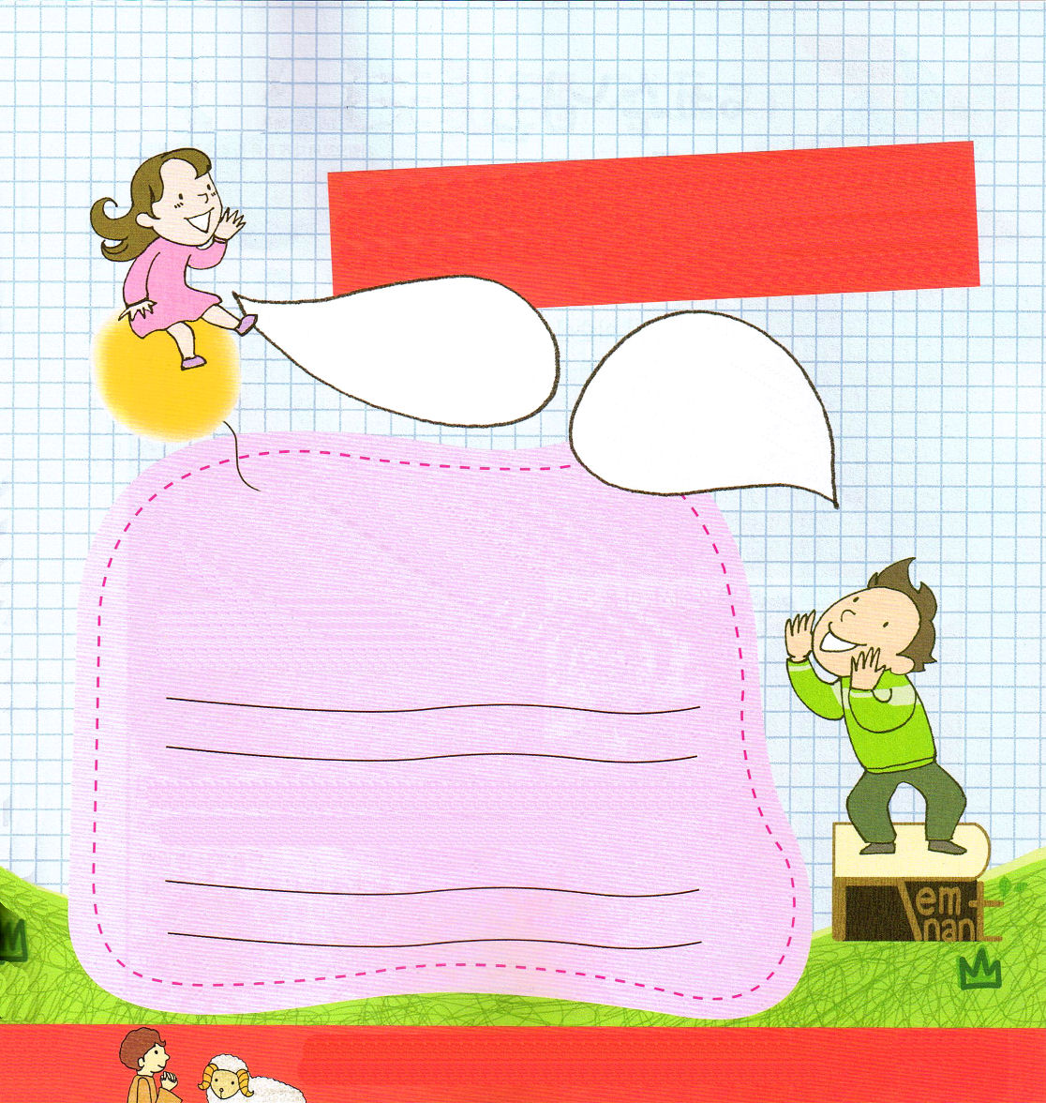

神様はヨセフを通して神様の力を見せてくださって、エジプトに福音が伝えられるようにされたのと同じように、私たちもヨセフのように、神様の力をこの世にあらわすレムナントになることができます！世界に福音を伝える神様の子どもは、どのように準備するべき
でしょうか？
下の質問に答えてみましょう！

１．ヨセフは祈りを通して神様に導かれました。
私はどのように祈りますか？毎日、定刻祈りをする時間と
場所を決めましょう。
時間： 場所：
２．いま、私にある問題と悩みはなんですか？その問題と悩みを
通して、どのように答えられたいですか？

３．イエス･キリストの奥義を味わうことができる方法はなにか
ありますか？パパ、ママか教会の先生に聞いてみましょう

ヨセフのようにキリストを祈りで味わって、生活の中でも適用してみて、小さいことの中でも味わうことができるのを知っているレムナントとして育つことができますように。イエス・キリストのお名前によっておいのりします。アーメン


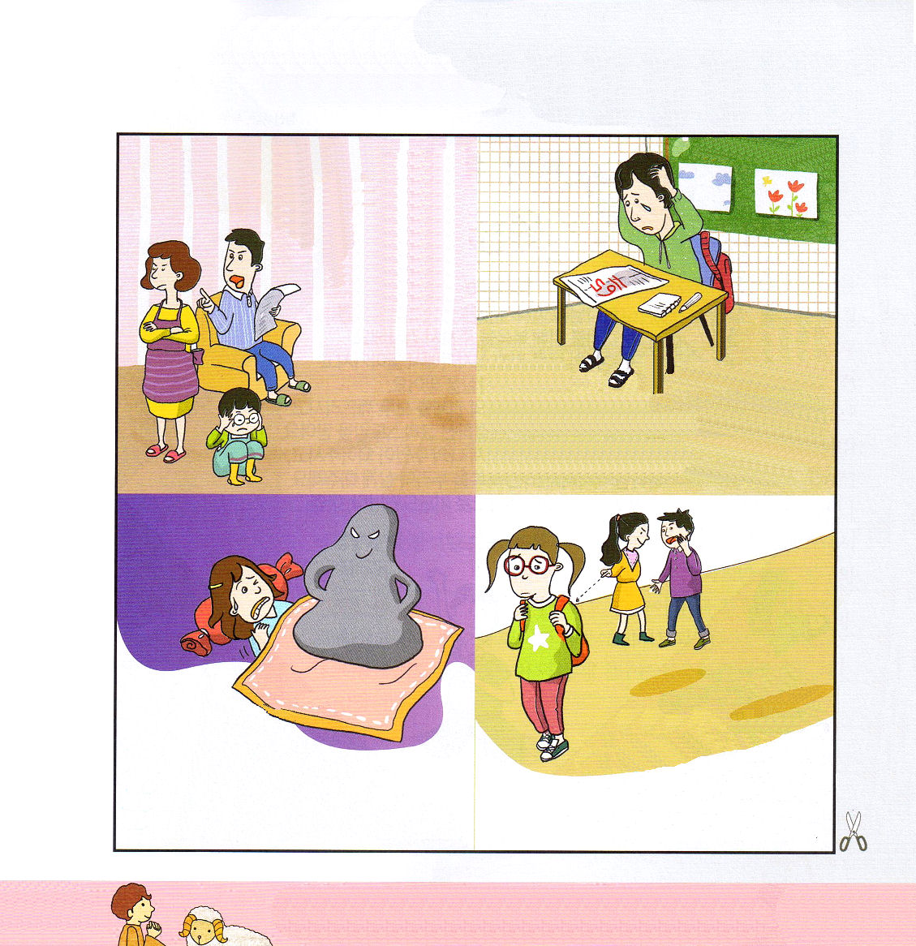
Ⅱテモテ1:1～13
あなたは、キリスト・イエスにあるとをもって、からいたなことばをにしなさい。(13)
水曜日
月
日
ていこくれいはいに
せいこうしたら
チェックしよう

多くの人は、聖徳太子や徳川家康の存在と業績について簡単に認めますが、イエス・キリストについては認めようとしません。しかし、イエス・キリストは聖書と歴史でたしかに証明されて、認められる救い主なのです。聖書は1500年間40人以上のいろいろな人によって記録されましたが、政治指導者もいて、モーセや羊飼いだったアモス、王であったソロモン、内科の医者だったルカ、取税人だったマタイ、そして、漁師だったペテロ、学者だったパウロなどが聖霊の感動によって記録しました。エレミヤは地下の監獄で、パウロはローマの監獄で、ルカは旅行中に、それぞれ別の時代に記録されました。ところが、聖書は、まるでひとりが記録したようにイエス・キリストを中心に一致しいて、イエス様は聖書の預言を成就されました。やはり、聖書は神様によって記録された本であり、イエス様は否定できない救い主です。神様が私を残された者（レムナント）として、サミット（Summit）として呼ばれたことを確信して、イエス・キリストの弟子として大きくなることを決断しましょう。
❤確信：かたい信仰、少しも疑わずにすべて信じること

13
ネヘミヤ
きょうの
みことば
でんどう
きょうの
きょうの
いのり
いちにち １しょう
かみさまの みことばを よもう！

2012.1.22（伝道弟子訓練メッセージ

パパとママは会えばけんかします！
一日もかかさずけんかするパパとママ、勉強しなさいとうるさく言って、私の
話は聞いてくれない
ママ。家に帰ると息が
つまりそうです。
どうしたら
よいのでしょう？

どうしても勉強できません！
勉強ができるようになりたいのに、机に座るとすぐにだめになります。他の友だちは勉強もよくできて、よく遊んでいるのに、私はなぜこうなのかわかりません。頭が悪いからですか？テストのたびに死にたいです。

本当に気持ちが悪いです
友だちが私は気持ちが悪いと
言います。いっしょに遊びたい
のに、私が行くとこそこそ
言いながら逃げます。私といちばんなかがよかった友だちも、いまは会いたくないみたいです。いったいなにがよくないのでしょう。友だちがいない学校に行くのはとてもさびしいです。
あれ！悪霊です！
毎日、夜にねようと
すると、夢で悪霊が現れて私をおいかけてきます。逃げたいのに、からだを動かすことができなくて、うんうん、変な声だけが出ます。夢の中でも現実でも、だれも助けてくれる人がいません。夜に寝るのがこわいです。どうしたらよいのでしょう。

だれも否定することができないほど、聖書と歴史でキリストとしておられるイエス様を確信して、イエス・キリストの弟子として育つことを決断します。イエス・キリストのお名前によっておいのりします。アーメン

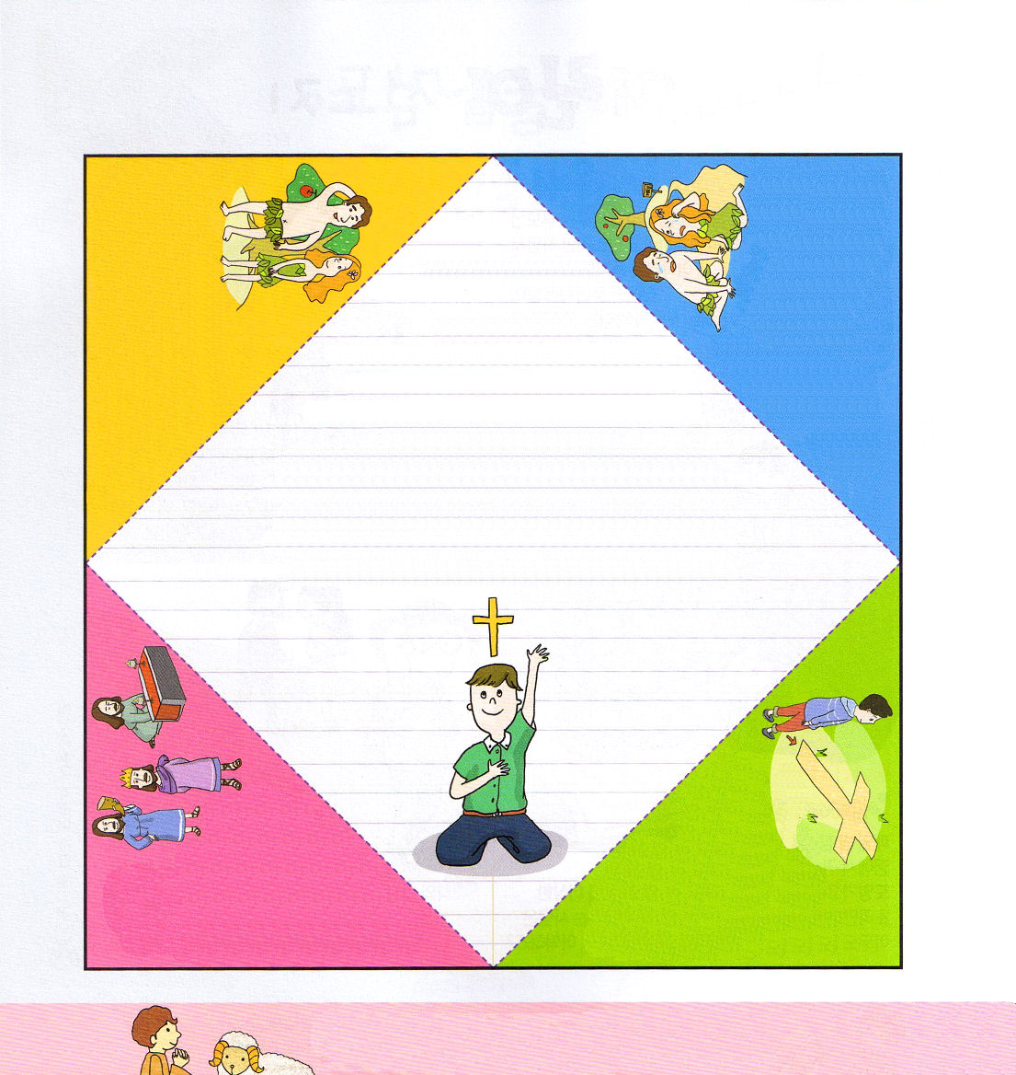
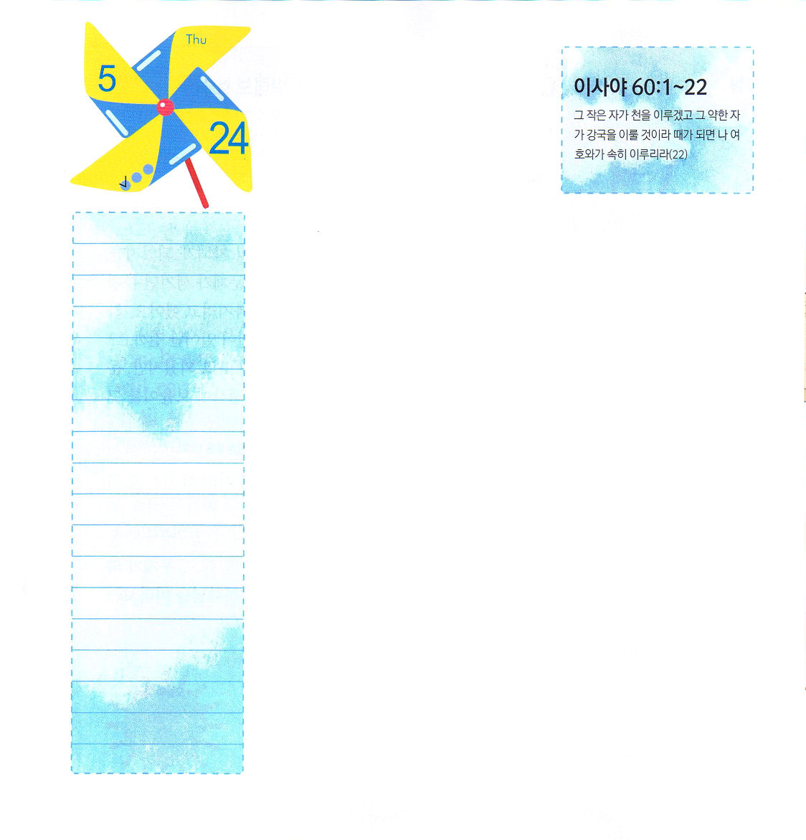

受け入れのいのり
父なる神様
神様をはなれて、多くの問題で
苦しんでいた私のために福音を
くださったことを感謝します。
イエス様が私のために十字架で死んでくださり
復活された事実を信じます。
そして、罪とサタンと地獄の権威をすべてくだかれて私の人生の
すべての問題を解決してくださったキリストであることを信じます。
私の心に聖霊で来てくださり、私の主人になってくださり
神様の子どもとなる祝福を味わって生きるようにさせてください。
イエス･キリストのお名前によってお祈りします。アーメン

新しい友だちをキリストによって神様と通じ合うようにさせてあげて、礼拝に勝利するように導く力と知恵をください。イエス・キリストのお名前によっておいのりします。アーメン

イザヤ60:1～22
もさいもとなり、もいもとなる。がれば、わたし、が、すみやかにそれをする。(22)
木曜日
月
日
ていこくれいはいに
せいこうしたら
チェックしよう

教会学校や平日にする聖書の学びにはじめてきた友だちのためにじっくり考えてみて祈る時間が必要です。その友だちの歩みを神様が導かれたからです。それでも、新しい友だちに対して無関心で手助けしないならばどうなるでしょうか。そうすれば、多くの伝道対象者をのがしてしまいます。新しい友だちをどのように助けたらよいのでしょうか。
タケシは、新しい友だちが教会や聖書の学びに出てきたら、かっこよく助けてあげます。まずイエス・キリストを受け入れて、その名で祈るように助けて、神様と通じ合えるように導いてあげます。2番目に、教会学校の礼拝や聖書の学びに参加できるように、毎週、電話や手紙、メールで知らせてあげます。それで、新しい友だちが礼拝に勝利するようにすてきに助けてあげます。最後に、友だちと祈りのチームを作っていっしょに祈ります。タケシと三人の新しい友だちは、アパートに住んで同じ学校に通っているから、アパートと学校にいる友だちについていっしょに祈ります。タケシのおかげで、新しい友だちは、福音の根をずんずんおろしていっているのです。

1
エステル
きょうの
みことば
でんどう
きょうの
きょうの
いのり
いちにち １しょう
かみさまの みことばを よもう！

2011.1.31（70人訓練メッセージ）

ピリピ1:6
あなたがたのうちにいきをめられたは、キリスト・イエスのがるまでにそれをさせてくださることをはくじているのです。
金曜日
月
日
ていこくれいはいに
せいこうしたら
チェックしよう

カナちゃんは、イエス・キリストを受け入れて神様の子どもになったのですが、祈ることなく、一日を送る日が多かったのです。葛藤と問題がうまれたら文句ばかりを言って、なにかがあったら日曜の礼拝も抜けようとしていました。しかし、今は完全に違っています。
カナちゃんにどんなことが起きたのでしょうか。カナちゃんは、良いことが起これば「イエスはキリスト!」と叫んだのですが、問題がくればまったく信じなかったのです。長く続いた不信仰の考えが、カナちゃんをそのようにしてしまったのでした。カナちゃんは、教会学校の先生の助けで、礼拝を回復し始めました。ある日「完了した」（ヨハネ19:20）と言われたイエス様のみことばが信じられるようになりはじめました。苦しかったカナちゃんの過去が、かえって感謝できるようになりました。もうカナちゃんは、先生の助けがなくてもだいじょうぶです。神様がカナちゃんとともにおられ、イエス・キリストがカナちゃんのすべての問題を解決されたことを確信しているからです。問題がきても、もう揺れません。もうカナちゃんは、ひとりで神様を見上げる個人化ができるようになったということです。

2
エステル
きょうの
みことば
でんどう
きょうの
きょうの
いのり
いちにち １しょう
かみさまの みことばを よもう！

2012.1.31（ミッションホーム訓練メッセージ）
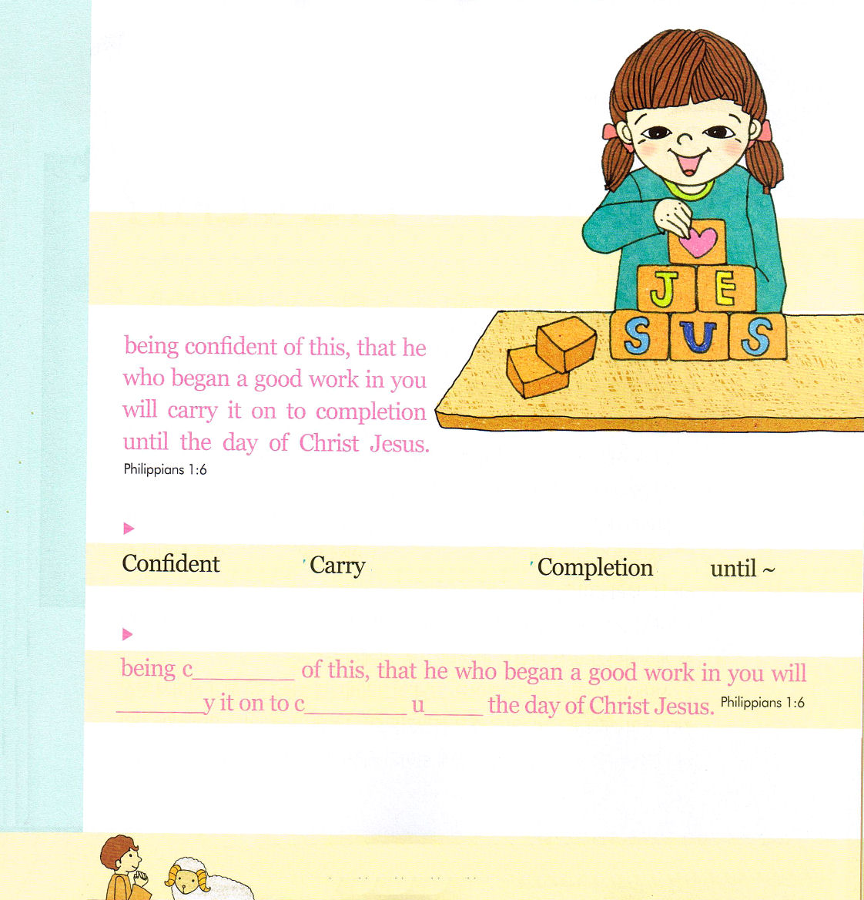

私の中におられるイエス様が私の中で神様のはたらきをなさいます。この約束を考えながら、みことばを英語でおぼえましょう。

のどもがだちを「しかと」しても、
だいじょうぶなのですか？
チョ・ユジンプフンビジョン教会

あなたがたのうちに良い働きを始められた方は、キリスト・イエスの日が来るまでにそれを完成させてくださることを私は堅く信じているのです。（ピリピ1:6）

カナちゃんのように、個人化の奥義を見つけたいです。ひとりでいても、奥義を味わわせてください。いいかげんで揺れてしまうレムナントにならないようにさせてください。イエス・キリストのお名前によっておいのりします。アーメン

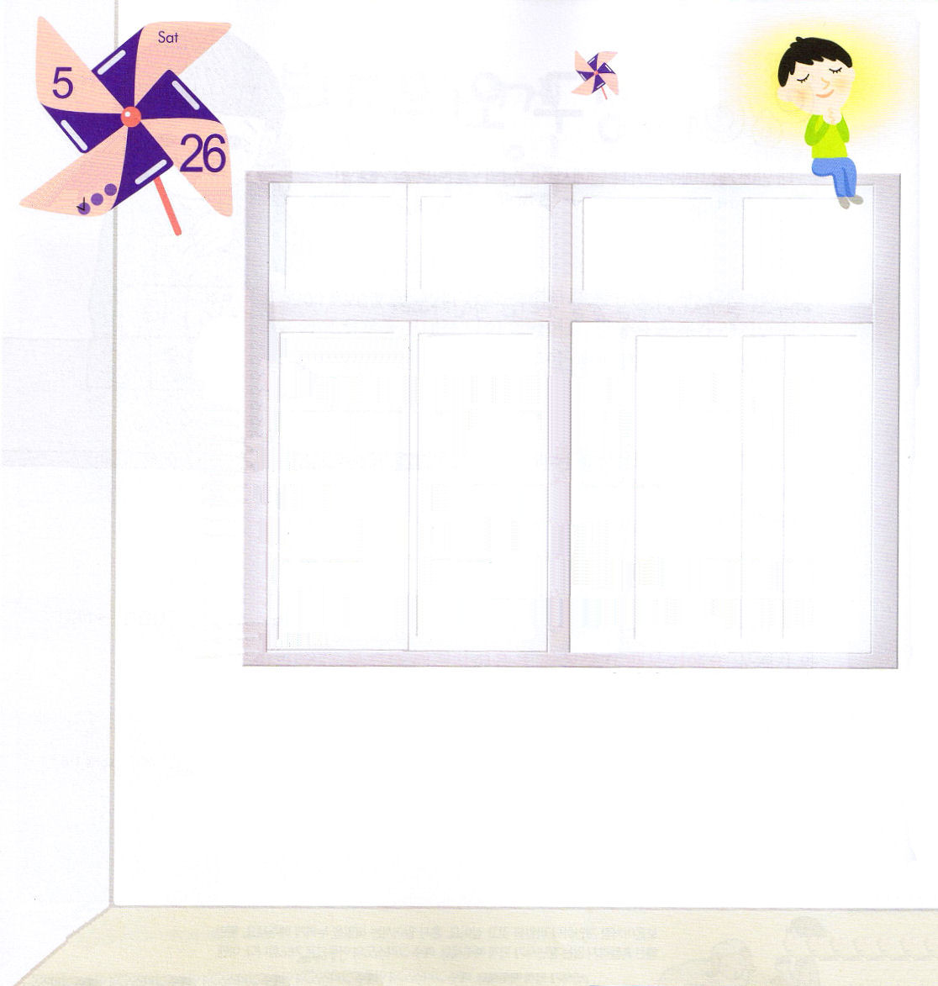
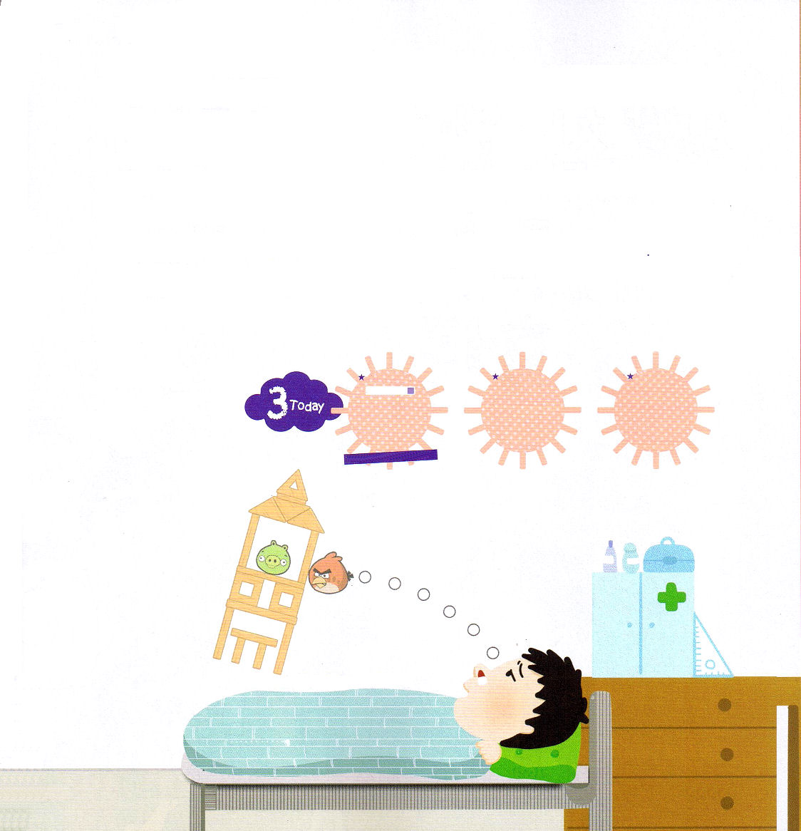
土曜日
月
日
ていこくれいはいに
せいこうしたら
チェックしよう

「あれ、シオン、きみの目はげんこつをくらったみたい」
朝にシオンを見た子どもたちがみんなシオンの目に注目しました。本当にシオンの目の下には、浅黒い光が強くありました。それだけではなく、シオンの目の玉も死んだ魚の目のようでした。
「そうなんだ。じつは昨日の夜ずっと朝まで、アングリーバードのゲームをして、バードの最終者にまでみな勝ったんだよ」
「本当に?すごい!あれ、シオン、鼻血が出てるよ」
シオンが鼻を触ってみたら、なにか暖かいものに触りました。本当に鼻血でした。シオンは、友だちに助けてもらってから保健室に行きました。保健室の先生は、シオンを見てしかりました。
「ゲーム中毒がまたきたのね。いまゲーム中毒になったひとりの子が病院に運ばれて行ったの。ゲームをし続けて死んだ人もいたけど･･･ちょっと自分でやめるようにしなさいね」
シオンは涙ぐみました。ただアングリーバードに最終まで勝ちたくて寝られなかっただけなので、鼻血まで出て小言を言われることは思っていなかったのです。ところが、変でした。保健室に静かに横になっていたら、アングリーバードが目の前に見えはじめたのです。アングリーバードを引っぱったら、ぶたが落ち

でんどう
きょうの
きょうの
いのり
３
エステル
きょうの
みことば
いちにち １しょう
かみさまの みことばを よもう！
ました。シオンは想像でゲームをし始めたのです。そうするうちに、ふと自分の姿が変だという気がしました。
「あれ、本当にゲーム中毒じゃないかな」
シオンは、突然、保健室の先生の話を思い出してこわくなりました。「ゲームをし続けていて死ぬ人もいるよ」シオンは日曜の教会メッセージを思い出しました。
「私たちに刻印されれば中毒になって、中毒になれば体質になって、体質になったものは人生になります」
シオンは自分を見ながら真実に祈り始めました。
「主よ。福音で中毒になるようにしてください」

